2021年普通高中学业水平等级性考试
北京·地理
本试卷共9页，100分。考试时长90分钟。考生务必将答案答在答题卡上，在试卷上作答无效。考试结束后，将本试卷和答题卡一并交回。
第一部分
本部分共15题，每题3分，共45分。在每题列出的四个选项中，选出最符合题目要求的一项。
我国某镇利用当地主产的粮食制作粮画，打造粮画小镇。图1a是M学校设计的小镇地理位置指示牌，图1b是该校设计的四条“行走的思政课”精华路线示意图。读图，回答第1、2题。
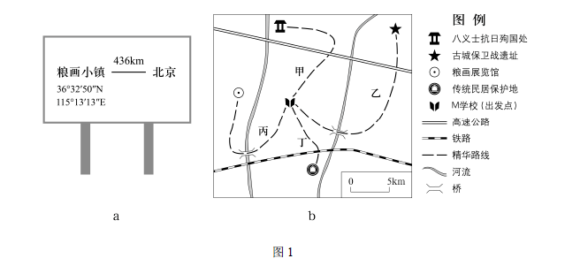
1.该镇（ ）
A.位于北京东南方向 B.地处华北平原 C.粮画原料主要是稻米 D.水路交通便捷
2.图中最短的精华路线里程约为（ ）
A.5千米 B.10千米 C.15千米 D.20千米
图2示意北纬27°附近部分地点某年的平均气温。读图，回答第3、4题。
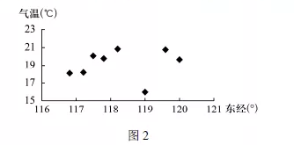
3.影响图中气温高低的主要因素是（ ）
A.海拔高度 B.大气环流 C.海陆位置 D.人类活动
4.某地理小组连续多日在该纬线附近同一地点用木杆测量正午太阳高度角，记录的木杆影长数值先增大、后减小。该小组测量影长的时间段是（ ）
A.立春-惊蛰 B.芒种-小暑 C.白露-寒露 D.大雪-小寒
读图3，回答第5、6题。
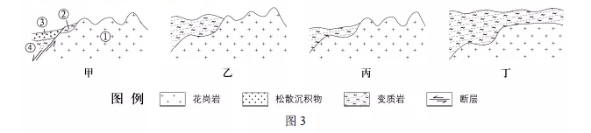
5.图示地区地质地貌演化的顺序是（ ）
A.甲乙丁丙 B.乙丙丁甲 C.丙丁甲乙 D.丁乙丙甲
6.甲图中，形成最晚的是（ ）
A.① B.② C.③ D.④
某科考队在我国暖温带某山地开展垂直自然带植被调查。图4是部分树种随高度出现的次数变化图。读图，回答第7题。
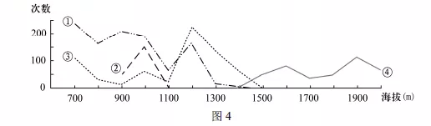
7.图中为针叶树种的折线是（ ）
A.① B.② C.③ D.④
M县在制定县域内精准扶贫方案时，规划将某个村实行生态搬迁。读图5，回答第8、9题。
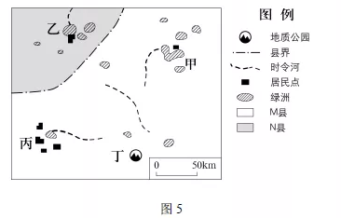
8.考虑环境承载力等因素，该村最适宜选址在（ ）
A.甲 B.乙 C.丙 D.丁
9.搬迁后，该村适宜重点开展的生产经营活动是（ ）
A.开采矿山 B.放养牛羊 C.种植棉花 D.水上漂流
5月17日是世界高血压日。研究表明，气温下降、气压升高或空气污染等情况可诱发部分人群血压升高。图6为北京时间2021年5月16日20时亚洲局部地区海平面气压分布图。读图，回答第10题。
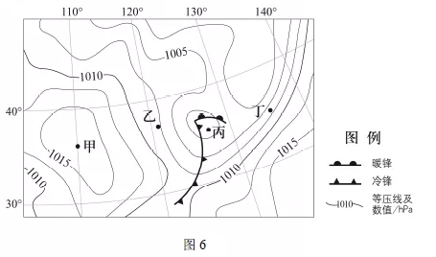
10.次日上午，对高血压人群来说（ ）
A.甲地天气阴沉，不适宜锻炼 B.乙地气压稳定，可正常活动
C.丙地降温显著，应添加衣物 D.丁地雾霾加剧，宜佩戴口罩
图7为某特大城市四个地铁站（非换乘站）工作日进出站人数随时间变化示意图。读图，回答第11题。
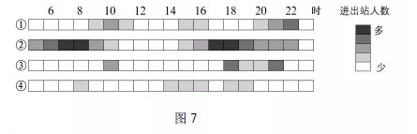
11.最可能位于居住区的站点是（ ）
A.① B.② C.③ D.④
舟山群岛位于浙江省北部海域，主要地貌为山地丘陵。读图8，回答第12、13题。
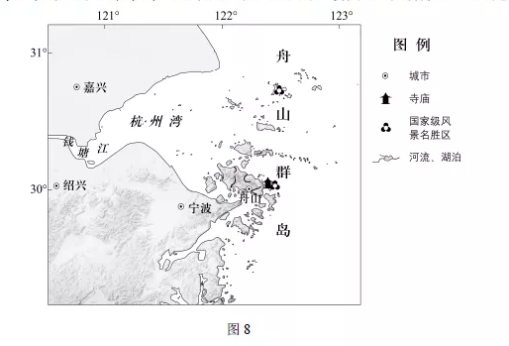
12.舟山群岛（ ）
A.位于北纬30°附近，终年受副高控制 B.岛屿众多，自然与人文旅游资源兼备
C.距杭州湾近，由钱塘江泥沙淤积形成 D.主要河流自西向东汇入黄海
13.舟山群岛传统民居外形低矮，屋檐短，窗户小，建造时主要考虑的因素是（ ）
A.植被状况 B.地形条件 C.气候条件 D.水源分布
读图9，回答第14、15题。
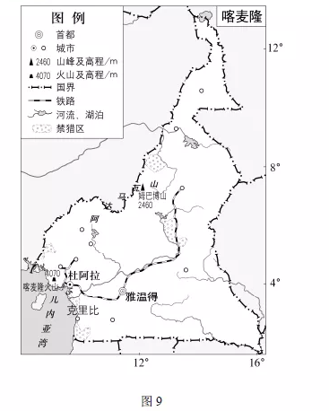
14.喀麦隆（ ）
A.地处东非高原，最高峰超过4000米 B.沿岸主要受寒流影响，多海雾
C.铁路线贯穿南北，与山脉平行 D.禁猎区数量多，加强物种保护
15.2018年9月，连接喀麦隆克里比和巴西福塔雷萨的国际直连海底电缆全线贯通。该电缆由中喀两国企业合作修建，全长约6000千米。为保证海底电缆安全运行，需重点防范（ ）
A.大西洋洋中脊地震 B.印度洋海啸 C.环太平洋火山 D.北冰洋浮冰
第二部分
本部分共5题，共55分。
16.（15分）
某校学生到甘肃省天水市开展黄土高原水土流失治理的研学活动。读图10，回答下列问题。
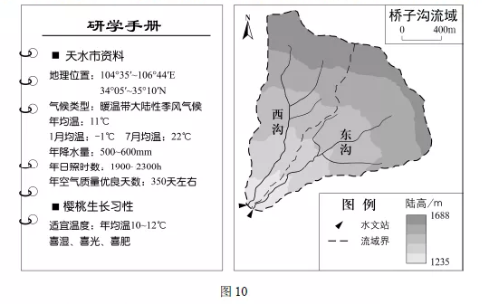
任务一 对比流域的径流量变化
天水市桥子沟流域包括自然条件相似的东沟和西沟两个小流域。东沟通过修建梯田等措施进行治理，西沟基本保持原状。同学们根据水文站的观测数据得知，在每平方千米面积内，东沟、西沟年径流量分别为4700m³、12500m³。
（1）说出修建梯田对流域地表径流的影响，并分析原因。（5分）
任务二 调查梯田利用方式
调查发现，天水市自2000年以来调整种植结构，在海拔1000~1500米的梯田上引种樱桃。该地种植的樱桃产量高，品质好，营养丰富。
（2）概述当地生产高品质樱桃的条件。（4分）
任务三 分析梯田减沙效益
表1为黄土高原小流域梯田减沙与梯田面积关系的相关数据，同学们对其进行了分析。
表1
梯田占流域面积的比例（%） | 0 | 5 | 10 | 15 | 20 | 30 | 40 | 50 | 60
梯田减沙比例（%） | 0 | 8 | 28 | 50 | 67 | 82 | 89 | 92 | 94
注：梯田减沙比例指修建梯田后减少的输沙量占治理前输沙量的比例。
（3）绘制统计图，并说明梯田面积变化对梯田减沙的影响。（6分）
17.（11分）
读图11，回答下列问题。
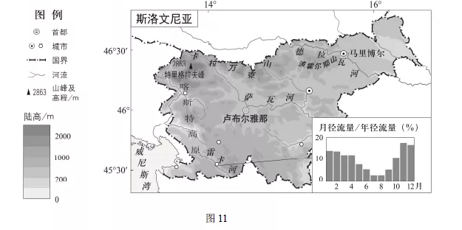
斯洛文尼亚西南地区年降水量达1000~1500毫米。
（1）若在雷卡河修建一座水电站，请评价选址的自然条件。（4分）
斯洛文尼亚森林覆盖率近60%，木材加工是该国传统产业，企业众多，门类齐全。近年来，生产纸浆、板材、家具等产品的品牌企业互动合作，形成高附加值的产业链条。该国木材加工职业教育发达，在卢布尔雅那、马里博尔等地高校设有木材科学、木制品设计等专业。
（2）列举斯洛文尼亚发展木材加工业的优势。（4分）
斯洛文尼亚“干草架”（图12）用于风干、存放牧草和小麦等农作物，是当地常见的乡村文化景观。随着旅游业的发展，该国建立了“干草架”博物馆，“干草架”文化内涵得到扩展。
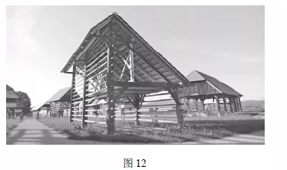
（3）说出“干草架”体现的农业生产类型，并阐述“干草架”在旅游发展中的作用。（3分）
18.（8分）
草地出现退化时，植被覆盖度降低。图13示意蒙古高原部分地区年降水量分布及采样点植被覆盖度。读图，回答下列问题。
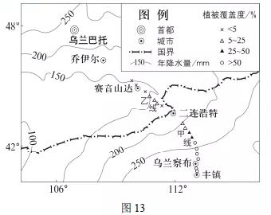
甲线附近区域多年来推行禁牧、休牧和划区轮牧等草地管理举措，乙线附近区域施行自由放牧。
（1）比较甲线和乙线植被覆盖度的差异。任选一线，分析造成这种差异的原因。（4分）
蒙古国面积156.65万平方千米，2020年全国人口约336万，其中乌兰巴托人口约160万。该国城乡人口比例约7：3。
（2）概述该国人口分布的特点。（4分）
19.（8分）
读图14，回答下列问题。
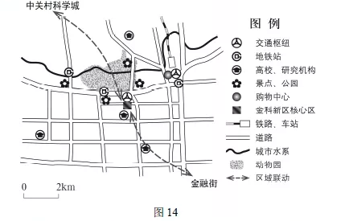
北京动物园目前展出的珍稀动物达500种、共5000余只。2021年五一国际劳动节5天假期，动物园共接待游客35.8万人。
（1）说明2021年五一国际劳动节期间，北京动物园游客众多的主要原因。（4分）
北京动物园南侧的西外南路交通便利，两侧曾是大型服装批发市场。随着城市功能的转变，2018年，北京金科新区的核心区在此诞生。通过改造原有楼宇，金科新区吸引金融科技、金融安全等相关企业进驻，推动金融与科技融合发展，促进区域联动。
（2）简述在该地建设金科新区核心区的有利条件。（4分）
20.（13分）
图15为洱海流域示意图。读图，回答下列问题。
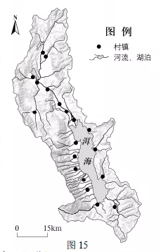
洱海流域面积约2565平方千米，2017年居住人口86万。该地农业生产涵盖种植、养殖和水产捕捞等，工业生产包括食品加工等，旅游业发展迅速。
（1）说明洱海流域特征对水体污染的影响。（4分）
居民老何从小在洱海边长大，他的就业与生活经历见证了洱海环境的变化。起初，他以打鱼为生。1996年，洱海蓝藻暴发，当地渔政部门取缔了机动渔船，老何改行从事水产养殖。2003年，蓝藻再次暴发，按照退田、退塘等要求，老何再次改行，开起了客栈。近几年，他响应保护洱海生态环境的号召，拆掉了被划入“红线”范围内的客房。
（2）概述老何经历的三次改变所对应的洱海污染治理成效。（3分）
2018年，在洱海湖滨地带实施生态修复与湿地工程，建设“洱海生态廊道”，其中12千米供游客参观体验，当地村民受聘负责生态廊道的管理和维护。
（3）阐述洱海生态廊道的生态、经济和社会效益。（6分）
北京市2021年普通高中学业水平等级性考试
地理参考答案
第一部分共15题，每题3分，共45分。
1.B 2.B 3.A 4.D 5.D 6.C 7.D 8.A 9.C 10.C 11.B
12.B 13.C 14.D 15.A
第二部分共5题，共55分。
16.（15分）
（1）径流量减少。
截留雨水、径流，增加下渗。
（2）昼夜温差大；光照充足；土层深厚；环境质量好。
（3）绘图（略）。
随着流域梯田面积比例增加，梯田减沙比例增加，增加速度由快变慢。
17.（11分）
（1）有利条件：降水较丰富，河流径流量大；地势起伏，河流有落差，水能丰富。
不利条件：河流径流量季节变化明显，夏季流量小，水能不稳定；位于喀斯特地貌区，地质条件复杂，易渗漏。
（2）森林资源丰富；产业基础好；劳动力技术水平高；行业创新能力强。
（3）畜牧业、种植业。
丰富旅游资源，增强旅游吸引力，传承地域文化。
18.（8分）
（1）甲线比乙线植被覆盖度高。
甲线：降水较多，合理放牧，防治草地退化效果好。
或乙线：降水较少，草本植物难以生长，荒漠化严重。
（2）人口密度小，人口分布极不均匀，近一半人口集中在首都，城乡人口差异大。
19.（8分）
（1）旅游资源独特，知名度高；有闲暇时间；交通便利；疫情防控形势转好。
（2）交通枢纽、购物中心等设施配套较好；与金融街、中关村科学城南北相联，区域协同、信息交流优势明显；邻近高校、研究机构，有利于专业人才汇集；周边有景点、公园，环境较好。
20.（13分）
（1）流域较封闭，河流数量多，人口密度大、居民点多，生产部门多，生产和生活污水汇入河湖，易造成污染。
（2）第一次：减少了汽柴油污染。
第二次：减少了鱼塘养殖等农业生产污染。
第三次：减少了旅游活动污染。
（3）生态效益：净化水质，涵养水源。
经济效益：发展旅游观光业，带动相关产业。
社会效益：增加就业机会，提高环保意识，增加休闲空间。

